## 2023年江苏省职业院校技能大赛中职赛项规程

## 一、赛项名称

赛项编号：JSZ202356

赛项名称：模特表演

赛项组别：学生组

赛项归属产业：文化艺术类

1. **竞赛目的**

贯彻落实《国家职业教育改革实施方案》《关于推动现代职业教育高质量发展的意见》、全国职业教育大会精神和国家新职业教育法，进一步强化职业院校本专业学生职业技能训练和职业能力的综合运用，促进校企合作、产教融合，完善“岗课赛证”教学模式，培育工匠精神，推动职业院校“双师型”师资队伍建设，大力培养适应我省经济与社会发展的高素质劳动者和技术技能型人才，探索培养模特行业所需要的技能型、应用型人才的新途径、新方法，为我国模特职业教育起到“树旗、导航、定标、催化”的作用，为行业的稳步发展储备力量。为建设“强、富、美、高”新江苏和建成技能型社会提供人才和技能支撑。

1. **竞赛内容**

**（一）服装模特学生组竞赛内容**

本赛项竞赛主要考核选手理论知识、实操技能和职业素养。其中：

1.理论知识考核占比15%，考核内容主要包含：专业知识综合素质卷面答题。

2.实操技能考核占比85%，考核内容主要包含：泳装表演及礼服表演、生活服装销售直播等。

3.职业素养考核融入在理论及技能考核中。

**（二）平面模特学生组竞赛内容**

本赛项竞赛主要考核选手理论知识、实操技能和职业素养。其中：

1.理论知识考核占比15%，考核内容主要包含：专业知识综合素质卷面答题。

2.实操技能考核占比85%，考核内容主要包含：泳装表演及镜前造型展示、生活服装销售直播等。

3.职业素养考核融入在理论及技能考核中。

1. **竞赛方式**

本赛项为学生组个人赛。

**（一）专业知识、综合素质卷面答题**

1.参赛选手在封闭的考场，在指定的时间内以闭卷的形式进行专业知识、综合素质卷面笔试答题。

2.参赛选手需根据大赛组委会提供模特及相关专业知识和综合素质知识题库进行准备，然后按照组委会统一要求，在封闭的考场和指定的时间内，以闭卷的形式进行专业知识、综合素质卷面笔试答题，试题以单项选择和多项选择题为主，其中题库之外题目占30% 。

**（二）泳装表演**

1.选手穿着比基尼泳装，着跟高不超过10cm的高跟鞋，在T台上进行现场展示。

2.参赛选手根据所穿泳装的特点，通过行走、转身、定点造型等基本技巧，充分展示个人的形体条件及协调性、舒展度和表现力。

**（三）生活服装销售直播**

1.参赛选手穿着自选搭配的生活装在直播间模拟主播进行服装销售。

2.参赛选手需在1分钟内，通过生动、准确的语言表述，针对服装的定位进行服装销售；要求动作协调，造型合理，具有专业性和良好的现场掌控力。

**（四）礼服表演**

1.参赛选手穿着自选的具有中式风格或中华民族传统元素的礼服在T台上进行现场表演。

2.参赛选手需通过行走、转身、定点造型等技巧表现礼服的整体形态及款式特点；身体各部位动作协调、造型合理，表情生动；对音乐节奏韵律控制准确，配合得当；能准确表现出中式礼服散发出的中华民族特有的精神气度。

**（五）镜前造型展示**

参赛选手穿着黑色紧身吊带上衣及黑色合体长裤，在大赛现场设置的拍摄区域内，以道具为支点面对特定摄像机分别在指定区域进行通过肢体造型、手势动作、神态表情等完成30秒钟拍摄造型展示。要求造型具有时尚美感，动作协调，表情生动，充分彰显选手在镜头前的表现力。

# 如有变化见2023年江苏省职业院校技能大赛通知。

1. **竞赛流程**

|  |  |  |  |  |
| --- | --- | --- | --- | --- |
| 日期 | 时间 | 项目 | 责任方 | 备注 |
| 赛 前  第1天 | 08:30～14:00 | 裁判员报到 | 承办校 |  |
| 08:30～11:00 | 参赛代表队报到、领取比赛资料 | 承办校 |  |
| 14:30～15:00 | 参赛代表队领队会议 | 承办校 |  |
| 15:10～16:10 | 裁判员会议 | 专家组 |  |
| 15:10～15:50 | 参赛代表队熟悉比赛场地 | 专家组  承办校 |  |
| 16:00～16:30 | 选手抽签 | 裁判组 |  |
| 16:00～18:00 | 比赛现场泳装、礼服、生活服装销售直播排练 | 专家组  承办校 |  |
| 19:00～20:00 | 理论考试 | 组委会裁判组 |  |
| 赛 中  第2天 | 07:00～09:00 | 现场化妆准备 | 裁判组 |  |
| 09:00～09:40 | 生活服装销售直播赛 | 裁判组 |  |
| 09:50～10:20 | 泳装赛项比赛 | 裁判组 |  |
| 10:30～11:30 | 礼服赛项比赛 | 裁判组 |  |
| 11:40～12:20 | 镜前造型展示赛项比赛 | 裁判组 |  |
| 赛 后  第2天 | 12:30～13:30 | 竞赛技术点评及闭赛式 | 专家组  承办校 |  |

1. **竞赛赛卷**

本赛项无样卷，根据竞赛规程，竞赛分为理论与操作两部分内容。

1. **理论竞赛**

根据竞赛规程，学生组题库将由江苏省技大赛组委会统一公布。

1. **操作技能竞赛**

根据竞赛规程，选手按竞赛规程考核项目进行操作。

1. **竞赛规则**

**（一）选手报名**

1.学生组参赛对象为中等职业学校（含技工学校）在校生及五年制高职一至三年级学生；获得过省赛、国赛学生组一等奖的学生选手不得参加同一赛项2023年度竞赛。

2.个人赛同一学校相同项目报名人数原则上不超过2人。

3.各职业院校按照大赛组委会规定的报名要求，通过“江苏省职业院校技能大赛网络报名系统”报名参赛。

4.参赛选手和指导教师报名，获得确认后不得随意更换。比赛前参赛选手和指导教师因故无法参赛，须由学校在相应赛项开赛前10个工作日出具书面说明，并按参赛选手资格补充人员并接受审核，经省大赛组委会办公室同意后予以更换。

5.各设区教育行政部门负责本地参赛师生的资格审查工作。

**（二）参赛选手的报名条件及要求**

1.服装模特身高1.75米以上。身材比例修长匀称、形象佳、气质好，具有一定的着装表达能力和T台自我展示能力。（不局限于服装表演专业的学生）。

2.平面模特不设身高限制，身材比例修长匀称、形象佳、气质好，具有一定的着装表达能力和镜前造型能力（专业不限）。

**（三）参赛报名相关资料及要求**

1.填写报名表，包括身高、体重、肩宽、胸围、腰围、臀围、比差等。粘贴两寸照片一张。

2.提交3张能够充分展示自身形象的写真照片，照片规格：7寸。

3.服装模特选手须自备泳装、生活装、礼服各一套。服装颜色款型个人自定，服饰配件及鞋须自备。平面模特选手须自备泳装、生活装、现场拍摄服装各一套。服装颜色款型个人自定，服饰配件及鞋须自备。

4.各校参赛代表队可安排一名化妆与发型的老师，负责本代表队选手的化妆与发型设计和选手的更衣与保管等事宜。其化妆与发型用品自备。

**（四）熟悉场地**

比赛前一天下午安排参赛队熟悉比赛场地，召开领队会议，宣布竞赛纪律和有关事宜。

**（五）赛场规范**

1.参赛选手必须持本人身份证、学生证并携（佩）带统一签发的参赛证参加竞赛。

2.参赛选手必须按竞赛时间，提前30分钟检录进入赛场，按抽好的顺序参赛。迟到超过15分钟不得参加竞赛。

3.参赛选手应严格遵守赛场纪律，操作展演技能竞赛必备的服饰等用具自带。

4.选手在竞赛过程中不得擅自离开赛场，如有特殊情况，需经裁判人员同意后作个案处理。

5.参赛选手在竞赛过程中，如遇问题需举手向裁判员提问。

**（六）成绩评定与结果公布**

成绩评定和结果公布由裁判组、监督组和仲裁组组成的成绩管理机构负责。

1.裁判组实行“裁判长负责制”，设裁判长1名，全面负责赛项的裁判分工、裁判评分审核、处理比赛中出现的争议问题等工作。

2.裁判员根据比赛需要分为检录裁判、加密裁判、现场裁判和评分裁判。

检录裁判：负责对参赛队伍（选手）进行点名登记、身份核对等工作；

加密裁判：负责组织参赛队伍（选手）抽签，对参赛队信息、抽签代码等进行加密；

现场裁判：按规定做好赛场记录，维护赛场纪律，评定参赛队的过程得分；

评分裁判：负责按评分细则评定成绩。

3.监督组对裁判组的工作进行全程监督，并对竞赛成绩抽检复核。

4.仲裁组负责接受由参赛队领队提出的对裁判结果的申诉，组织复议并及时反馈复议结果。

5.最终成绩经裁判组、监督组和仲裁组审核无误后正式公布。

1. **竞赛环境**

**（一）竞赛展演厅平面图**

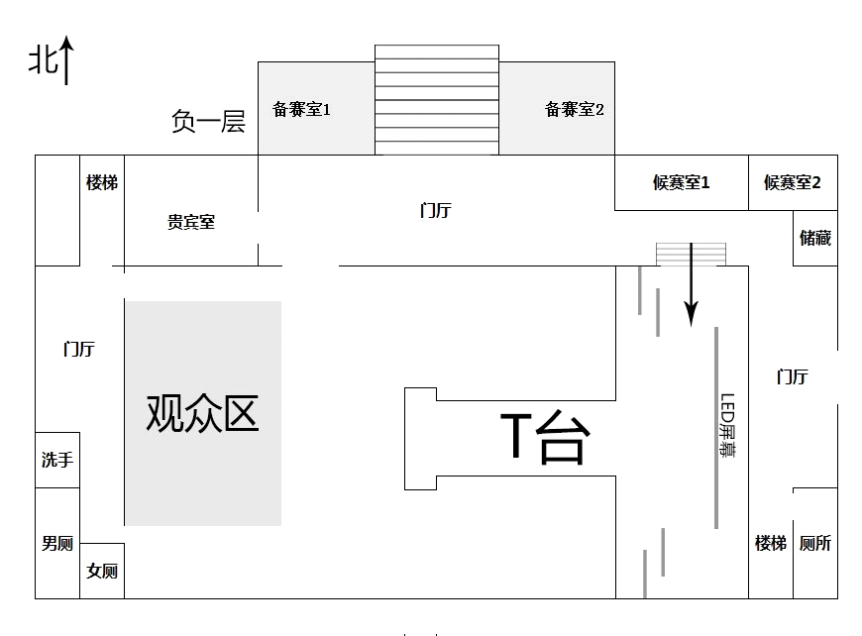

**（二）竞赛展演厅T型台平面图**

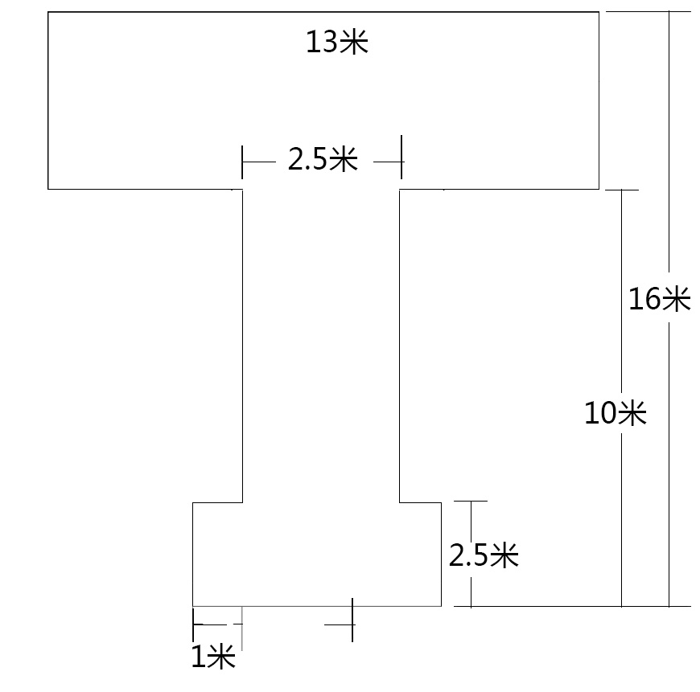

1. **技术规范**

本赛项根据中等职业学校教育教学特点和教育部颁布的职业学校服装展示与礼仪专业教学指导方案的基本要求，制定大赛规程、实施方案与规则。坚持公开、公平、公正的原则，结合行业人才选拔标准，设定比赛环节。参赛选手根据比赛规程自备相关服装并进行相应的化妆造型设计。

服装模特表演分赛项共设专业知识和综合素养考核、泳装展示、生活服装销售直播、礼服展示四个比赛环节。平面模特表演分赛项共设专业知识和综合素养考核、泳装展示、生活服装销售直播、镜前造型展示四个比赛环节。通过考察礼仪常识、综合素质、基本身体姿态、服装展示表演技巧、服装产品销售能力等项目，对模特人才的综合职业素养和技能进行评判。

表演展示技能竞赛以现场表演的方式进行，音乐由竞赛组委会统一安排。

**十、技术平台**

**（一）模特表演竞赛展演厅舞台区设施**

|  |  |  |  |  |
| --- | --- | --- | --- | --- |
| **平台** | **序号** | **竞赛区域环境设备及软件** | **规格及说明** | **备注** |
| 赛项提供的公共平台 | 1 | 场地1 | 场地面积：600平方米  空间充分通风、不透光、专业照明充足 |  |
| 场地2 | 100平方米2个直播间、提供可容纳200人且具有可现场观摩直播的屏幕会议室1间 |
| 场地3 | 容纳200人的2间教室 |
| 2 | 电源 | 配备双线路供电系统和漏电保护装置 |  |
| 3 | 空调 | 配备空调系统，确保环境温度适宜 |  |
| 4 | 监控 | 配备实况监控视频转播系统 |  |
| 赛项提供的竞赛设备 | 1 | 竞赛舞台 | 主舞台木质结构：横台13×2.5米；伸展台10×2.5米；背板铁架宝格丽布结构 |  |
| 2 | 竞赛灯光 | Par64（CP61）/1000W筒灯；Fine2000 Spot/1250W电脑灯；ETC Source Four Profile126/750W成像灯 |  |
| 3 | 竞赛音响 | 主音响设备：NEXO PS15/600W全频音箱；NEXO LS1200/1000W超低频音箱 |  |
| 直播  设备 | 4 | 新媒体直播  设备 | 2套完整用于直播的设备：录像机、照相机、手机、电源线、麦克、灯光、电脑、显示器 |  |

**（二）化妆更衣区设施**

|  |  |  |
| --- | --- | --- |
| 平台 | 序号 | 设 备 |
| 辅助  场地  设备 | 1 | 提供宽敞照明充足的化妆间，配备空调。 |
| 2 | 标准化妆镜。 |
| 3 | 金属可移动挂衣龙门架。 |

1. **服装模特生活装销售直播间场地设备待定（另行通知）**

**（四）镜前造型展示场地设备待定（另行通知）**

**十一、成绩评定**

**（一）评分方法**

1.裁判队伍组成

成绩评定实行裁判长负责制，裁判组独立完成成绩评定工作。由竞赛裁判经验丰富的人员组成，具体组成和要求如下表。

裁判员组成与执裁资格要求

|  |  |  |  |  |  |
| --- | --- | --- | --- | --- | --- |
| 序号 | 裁判员类别 | 知识能力要求 | 工作经历 | 专业技术职称  或资格等级 | 人数 |
| 1 | 加密裁判 | 无 | 无 | 无 | 2 |
| 2 | 量体裁判 | 人体测量 | 从事服装专业5年以上 | 中级以上 | 2 |
| 3 | 评分裁判 | 模特专业、  服装专业 | 高校教师、著名设计师 | 中级以上或省级十佳设计师 | 7 |
| 4 | 统分裁判 | 无 | 无 | 无 | 2 |
| **裁判员总数：13** | | | | | |

2.裁判评分方法

评分采取分项目计分，累计总分排序的计分方式。

3.成绩产生方法

为保证公开、公平、公正、透明地进行成绩评定，在裁判员的评分中，去掉一个最高分和一个最低分，取平均分作为选手技能得分。

4.成绩审核方法

各裁判员首先审核自身对选手的原始打分成绩，并签名；裁判长对所有裁判员的打分成绩进行审核，并签名。

**（二）成绩复核与解密**

监督、仲裁组将对赛项总成绩排名前30%的所有参赛队伍（选手）的成绩进行复核；对其余成绩进行抽检复核，抽检覆盖率不得低于15%。如发现成绩错误以书面方式及时告知裁判长，由裁判长更正成绩并签字确认。复核、抽检错误率超过5%的，裁判组将对所有成绩进行复核。

成绩复核、确认无误后进行成绩排名，得出排名结果后进行解密，不允许先解密后排序。

**（三）成绩公布**

记分员将解密后的各参赛队竞赛成绩进行汇总制表，经裁判长、监督仲裁组签字后在指定地点，以纸质形式向全体参赛队进行公布。公布2小时无异议后，将赛项总成绩的最终结果录入赛务管理系统，经裁判长、监督仲裁组长在导出成绩单上审核签字后，在闭赛式上宣布。

**（四）评分标准**

**1.服装模特组：**

|  |  |  |  |  |
| --- | --- | --- | --- | --- |
| **中职学生模特表演评分细则** | | | | |
| 比赛  内容 | 分值比例 | 评分细则 | 分值 | 评分标准 |
| 专业知识综合素质卷面答题 | 15 | 试卷笔答，题型为选择题，单选或多选，共80题， 其中单选题60题，每题1分；多选题20题，每题2分，满分100分。 | 100 | 单选题60题，每题1分；多选题20题，每题2分，满分100分。 |
| 泳装  表演 | 30 | 1. 着装整体形态健康、自然，肢体线条舒展、优美； 2. 步态、转身、定点造型要领表现准确，动作协调； 3. 能够理解音乐，控制节奏，具有舞台表现力。 | 100-90.1 | 能够达到泳装表演各项技术要求，表现力强。 |
| 90-75.1 | 基本达到泳装表演各项技术要求，有单项技能表现欠佳。 |
| 75-60.1 | 基本达到泳装表演各项技术要求，有两项技能表现欠佳，表现力一般。 |
| 60-0 | 有三项以上泳装表演技术不能达到要求，表现力差。 |
| 生活服装销售直 播 | 20 | 1. 镜头感好，形象气质与所销售的服装契合度高； 2. 通过生动、准确的语言表述，针对身着的自选服装的定位、款式、色彩、材质、功能、风格、属性等方面进行直播展示，能够充分展示产品的功能和特性，打动消费者并激发购买欲望； 3. 要求动作协调，造型合理，亲和力强； 4. 对服装的介绍要求语言清晰流畅，表达准确生动具有专业性； 5. 有良好的现场掌控力。 | 100-90.1 | 能够达到生活服装销售直播的各项技术要求，现场掌控力强。 |
| 90-75.1 | 基本达到生活服装销售直播的各项技术要求，有单项技能表现欠佳。 |
| 75-60.1 | 基本达到生活服装销售直播的各项技术要求，有二项技能表现欠佳。 |
| 60-0 | 有三项以上生活服装销售直播的技术不能达到要求，表现力差。 |
| 礼服  表演 | 35 | 1.自选具有中式风格或中华民族传统元素的礼服在T台上进行现场表演；  2.通过行走、转身、定点造型等技巧表现礼服的整体形态及款式特点；  3.对音乐节奏韵律控制准确，配合得当；  4.身体各部位动作协调、造型合理，表情生动，能准确表现出中式礼服散发出的中华民族特有的精神气度。 | 100-90.1 | 能够达到礼服表演各项技术要求，表现力丰富，具有良好的舞台风范。 |
| 90-75.1 | 基本达到礼服表演各项技术要求，有单项技能表现欠佳，台风稳健。 |
| 75-60.1 | 基本达到礼服表演各项技术要求，有两项技能表现欠佳，表现力一般。 |
| 60-0 | 有三项以上礼服表演技术不能达到要求，表现力差。 |

2、**平面模特组：**

|  |  |  |  |  |
| --- | --- | --- | --- | --- |
| **中职学生模特表演评分细则** | | | | |
| 比赛内容 | 分值比例 | 评分细则 | 分值 | 评分标准 |
| 专业知识综合素质卷面答题 | 15 | 试卷笔答，题型为选择题，单选或多选，共80题， 其中单选题60题，每题1分；多选题20题，每题2分，满分100分。 | 100 | 单选题60题，每题1分；多选题20题，每题2分，满分100分。 |
| 泳装  表演 | 30 | 1. 着装整体形态健康、自然，肢体线条舒展、优美； 2. 步态、转身、定点造型要领表现准确，动作协调； 3. 能够理解音乐，控制节奏，具有舞台表现力。 | 100-90.1 | 能够达到泳装表演各项技术要求，表现力强。 |
| 90-75.1 | 基本达到泳装表演各项技术要求，有单项技能表现欠佳。 |
| 75-60.1 | 基本达到泳装表演各项技术要求，有两项技能表现欠佳，表现力一般。 |
| 60-0 | 有三项以上泳装表演技术不能达到要求，表现力差。 |
| 生活服装销售直播 | 20 | 1. 镜头感好，形象气质与所销售的服装契合度高； 2. 通过生动、准确的语言表述，针对身着的自选服装的定位、款式、色彩、材质、功能、风格、属性等方面进行直播展示，能够充分展示产品的功能和特性，打动消费者并激发购买欲望； 3. 要求动作协调，造型合理，亲和力强； 4. 对服装的介绍要求语言清晰流畅，表达准确生动具有专业性； 5. 有良好的现场掌控力。 | 100-90.1 | 能够达到生活服装销售直播的各项技术要求，现场掌控力强。 |
| 90-75.1 | 基本达到生活服装销售直播的各项技术要求，有单项技能表现欠佳。 |
| 75-60.1 | 基本达到生活服装销售直播的各项技术要求，有二项技能表现欠佳。 |
| 60-0 | 有三项以上生活服装销售直播的技术不能达到要求，表现力差。 |
| 镜前造型展示 | 35 | 1. 有较好的镜头感。   2、有较强的全身造型和造型变化能力，具有面部表情、肢体表情的控制和表演能力。  3、肢体造型线条流畅，具有时尚感。  4、造型富有创造力，个人气质、个性充分彰显。 | 100-90.1 | 能够达到镜前造型展示的各项技能要求，表现力很强。 |
| 90-75.1 | 基本达到镜前造型展示各项技术要求，有单项技能表现欠佳，台风稳健。 |
| 75-60.1 | 基本达到镜前造型展示要求，有两项技能表现欠佳，表现力一般。 |
| 60-0 | 有三项以上镜前造型展示技术不能达到要求，表现力差。 |

**十二、奖项设定**

**（一）参赛选手奖**

根据竞赛成绩，从高到低排序，个人赛按参赛人数、团体赛按参赛队的数量，其中10%设一等奖，20%设二等奖，30%设三等奖。

**（二）指导教师奖**

对获得一、二、三等奖选手的指导教师颁发指导教师奖。

**十三、赛场预案**

赛前成立由巡视员、专家组长、裁判长、监督组长、仲裁组长、承办校领导等相关人员组成的应急处理小组，比赛期间发生任何意外事故（如赛卷、设备、安全等），发现者应第一时间报告专家组长，立即采取措施避免事态扩大，启动应急预案予以解决并报告大赛组委会。赛项出现重大安全问题可以停赛，是否停赛由赛项组委会决定。事后，应向大赛组委会报告详细情况。

**（一）医疗及安全事故预案**

1.现场布置急救设施（如：120急救车和供电车场馆外等候等）。

2.赛场内设置医疗救护区（如：竞赛期间，安排医生随时处理突发的医疗事故）。

3.竞赛期间偶发大规模意外事件，立即启动《偶发大规模意外事件处理应急预案》（采取中止比赛、快速疏散人群等措施避免事态扩大，并第一时间报告赛区执委会，……）。

**（二）水电事件应急预案**

制订责任到人的事件处理小组，竞赛时现场值守，突发水、电供给不良时及时响应，维持秩序的同时，调配专业的人员，及时查明原因、排除故障。（如现场配置水桶、应急发电车值守等）。

**（三）火灾事件应急预案**

制订责任到人的事件处理小组，竞赛时现场值守。如发生火灾，及时组织人员疏散、切断电源，将易燃易爆物品及时转移到安全地段，同时组织人员使用适宜的灭火器材灭火。对轻伤人员有医疗人员进行处置，对重伤人员及时送往医院进行救治。

**（四）竞赛设备损坏应急预案**

制订责任到人的竞赛设备损坏应急处理小组，竞赛时现场值守。赛场每个工位由赛场工作人员或厂方技术人员负责，及时解决比赛中突发的设备故障，解决不了的，启用备用工位，保证竞赛正常进行。

1. **赛卷应急预案**

比赛过程中一旦出现赛卷密等问题，立即由巡视员、专家组长、裁判长、监督组长和仲裁组长会商，并向大赛组委会报告，启用备用赛卷。

**十四、赛项安全**

赛项安全是技能竞赛一切工作顺利开展的先决条件，是赛项筹备和运行工作必须考虑的核心问题。采取切实有效措施保证大赛期间参赛选手、指导教师、裁判员、工作人员及观众的人身安全。

**（一）比赛环境**

1.在赛前组织专人对比赛现场、住宿场所和交通保障进行考察，并对安全工作提出明确要求。赛场的布置，赛场内的器材、设备，应符合国家有关安全规定。如有必要，也可进行赛场仿真模拟测试，以发现可能出现的问题。承办单位赛前须按照赛项规程要求排除安全隐患。

2.赛场周围要设立警戒线，防止无关人员进入发生意外事件。比赛现场内应参照相关职业岗位的要求为选手提供必要的劳动保护。在具有危险性的操作环节，裁判员要严防选手出现错误操作。

3.承办单位应提供保证应急预案实施的条件。对于比赛内容涉及高空作业、可能有坠物、大用电量、易发生火灾等情况的赛项，必须明确制度和预案，并配备急救人员与设施。

4.承办单位制定开放赛场和体验区的人员疏导方案。赛场环境中存在人员密集、车流人流交错的区域，除了设置齐全的指示标志外，须增加引导人员，并开辟备用通道。

5.大赛期间，承办单位应在赛场管理的关键岗位增加力量并建立安全管理日志。

6.参赛选手进入工位、赛事裁判工作人员进入工作场所，严禁携带通讯、照相摄录设备，禁止携带记录用具。如确有需要，由赛场统一配置、统一管理。赛项可根据需要配置安检设备对进入赛场重要部位的人员进行安检。

**（二）生活条件**

1.比赛期间，统一安排参赛选手和指导教师食宿。承办单位须尊重少数民族的信仰及文化，根据国家相关的民族政策，安排好少数民族选手和教师的饮食起居。

2.比赛期间安排的住宿地应具有宾馆/住宿经营许可资质。以学校宿舍作为住宿地的，大赛期间的住宿、卫生、饮食安全等由提供宿舍的学校负责。

3.大赛期间承办单位须保障比赛期间选手、指导教师和裁判员、工作人员的交通安全。

4.各赛项的安全管理，除了可以采取必要的安全隔离措施外，应严格遵守国家相关法律法规，保护个人隐私和人身自由。

**（三）参赛队责任**

1. 各学校组织参赛队时，须安排除参赛选手、指导教师、领队以外的随行人员购买大赛期间的人身意外伤害保险。

2. 各学校参赛队组成后，须制定相关管理制度，并对所有选手、指导教师进行安全教育。

3. 各参赛队伍须加强对参与比赛人员的安全管理，实现与赛场安全管理的对接。

**（四）应急处理**

比赛期间发生意外事故，发现者应第一时间报告赛项专家组长，同时采取措施避免事态扩大，立即启动预案予以解决并报告组委会。赛项出现重大安全问题可以停赛，应向组委会报告详细情况。

**（五）处罚措施**

1.因参赛队伍原因造成重大安全事故的，取消其获奖资格。

2.参赛队伍有发生重大安全事故隐患，经赛场工作人员提示、警告无效的，可取消其继续比赛的资格。

3.赛场工作人员违规，按照相应的制度追究责任。情节恶劣并造成重大安全事故的，由司法机关追究相应法律责任。

**十五、竞赛须知**

**（一）参赛队须知**

1.参赛队名称统一使用规定的代表队名称。

2.参赛队员在报名获得审核确认后，原则上不再更换，如筹备过程中，选手因故不能参赛，所在学校需出具书面说明并按相关规定补充人员并接受审核；开赛前10日以内，参赛队不得更换参赛队员，允许缺员比赛。

3.参赛队按照大赛赛程安排凭大赛组委会颁发的参赛证和有效身份证件参加比赛及相关活动。

4.各参赛队统一安排参加比赛前熟悉场地环境的活动。

5.各参赛队准时参加赛前领队会，领队会上举行抽签仪式抽取场次号。

6.各参赛队要注意饮食卫生，防止食物中毒。

7.各参赛队要发扬良好道德风尚，听从指挥，服从裁判，不弄虚作假。

**（二）指导老师须知**

1.各指导老师要发扬良好道德风尚，听从指挥，服从裁判，不弄虚作假。指导老师经报名、审核后确定，一经确定不得更换。

2.对申诉的仲裁结果，领队和指导老师应带头服从和执行，还应说服选手服从和执行。

3.指导老师应认真研究和掌握本赛项比赛的技术规则和赛场要求，指导选手做好赛前的一切准备工作。

4.领队和指导老师应在赛后做好技术总结和工作总结。

**（三）参赛选手须知**

1.参赛选手应遵守比赛规则，尊重裁判和赛场工作人员，自觉遵守赛场秩序，服从裁判的管理。

2.参赛选手应佩戴参赛证，带齐身份证、注册的学生证。在赛场的着装，应符合职业要求。在赛场的表现，应体现自己良好的职业习惯和职业素养。

3.进入赛场前须将手机等通讯工具交赛场相关人员保管，不能带入赛场。未经检验的工具、电子储存器件和其他不允许带入赛场物品，一律不能进入赛场。

4.比赛过程中不准互相交谈，不得大声喧哗；不得有影响其他选手比赛的行为，不准有旁窥、夹带等作弊行为。

5.参赛选手在比赛的过程中，应遵守安全操作规程，文明的操作。

6. 遇突发事件，立即报告裁判和赛场工作人员，按赛场裁判和工作人员的指令行动。

**（四）工作人员须知**

1.工作人员必须服从赛项组委会统一指挥，佩戴工作人员标识，认真履行职责，做好服务赛场、服务选手的工作。

2.工作人员按照分工准时上岗，不得擅自离岗，应认真履行各自的工作职责，保证竞赛工作的顺利进行。

3.工作人员应在规定的区域内工作，未经许可，不得擅自进入竞赛场地。如需进场，需经过裁判长同意，核准证件，有裁判跟随入场。

4.如遇突发事件，须及时向裁判长报告，同时做好疏导工作，避免重大事故发生，确保竞赛圆满成功。

5.竞赛期间，工作人员不得干涉及个人工作职责之外的事宜，不得利用工作之便，弄虚作假、徇私舞弊。如有上述现象或因工作不负责任的情况，造成竞赛程序无法继续进行，由赛项组委会视情节轻重，给予通报批评或停止工作，并通知其所在单位做出相应处理。

**（五）裁判员须知**

1.裁判员执裁前应参加培训，了解比赛任务及其要求、考核的知识与技能，认真学习评分标准，理解评分表各评价内容和标准。不参加培训的裁判员，取消执裁资格。

2.裁判员执裁期间，统一佩戴裁判员标识，举止文明礼貌，接受参赛人员的监督。

3.遵守执裁纪律，履行裁判职责，执行竞赛规则，信守裁判承诺书的各项承诺。服从赛项专家组和裁判长的领导。按照分工开展工作，始终坚守工作岗位，不得擅自离岗。

4.裁判员有维护赛场秩序、执行赛场纪律的责任，也有保证参赛选手安全的责任。时刻注意参赛选手操作安全的问题，制止违反安全操作的行为，防止安全事故的出现。

5.裁判员不得有任何影响参赛选手比赛的行为，不得向参赛选手暗示或解答与竞赛有关的问题，不得指导、帮助选手完成比赛任务。

6.公平公正的对待每一位参赛选手，不能有亲近与疏远、热情与冷淡差别。

7.赛场中选手出现的所有问题如：违反赛场纪律、违反安全操作规程、提前离开赛场等，都应在赛场记录表上记录，并要求学生签工位号确认。

8.严格执行竞赛项目评分标准，做到公平、公正、真实、准确，杜绝随意打分；对评分表的理解和宽严尺度把握有分歧时，请示裁判长解决。严禁利用工作之便，弄虚作假、徇私舞弊。

9.竞赛期间，因裁判人员工作不负责任，造成竞赛程序无法继续进行或评判结果不真实的情况，由赛项组委会视情节轻重，给予通报批评或停止裁判资格，并通知其所在单位做出相应处理。

**十六、申诉与仲裁**

（一）各参赛队对不符合赛项规程规定的设备、工具、材料、计算机软硬件、竞赛执裁、赛场管理及工作人员的不规范行为等，可向赛项仲裁组提出申诉。

（二）申诉主体为参赛队领队。

（三）申诉启动时，参赛队以该队领队签字同意的书面报告的形式递交赛项仲裁组。报告应对申诉事件的现象、发生时间、涉及人员、申诉依据等进行充分、实事求是的叙述。非书面申诉不予受理。

（四）提出申诉应在赛项比赛结束后2小时内提出。超过2小时不予受理。

（五）赛项仲裁组在接到申诉报告后的2小时内组织复议，并及时将复议结果以书面形式告知申诉方。申诉方对复议结果仍有异议，可由领队向大赛仲裁工作组提出申诉。大赛仲裁工作组的仲裁结果为最终结果。

（六）申诉方不得以任何理由拒绝接收仲裁结果；不得以任何理由采取过激行为扰乱赛场秩序。仲裁结果由申诉人签收，不能代收；如在约定时间和地点申诉人离开，视为自行放弃申诉。

（七）申诉方可随时提出放弃申诉。

**十七、竞赛观摩**

（一）观摩期间，必须服从现场工作人员的指挥，保持安静，不得大声喧哗，不得在观摩区来回走动影响他人观摩。

（二）各参赛队人员需提前15分钟到达观摩区入口处进行证件核查。

（三）视频观摩地点由承办院校安排，观摩人员在观摩期间，不得吸烟，不得携带水或液体食品进入观摩区。

**十八、竞赛直播**

（一）赛场内部署无盲点录像设备，能实时录制并播送赛场情况；

（二）赛场外有大屏幕或投影，同步显示赛场内竞赛状况；

（三）条件允许时，本赛项进行网上直播。

**十九、其他**

（一）参赛选手及相关工作人员，由赛项承办院校赛统一安排食宿，费用自理。

（二）本技术文件的最终解释权归大赛组织委员会。